PROJEKT - SIECI NEURONOWE I UCZENIE MASZYNOWE
CZESC 2: UCZENIE MASZYNOWE
Problem klasyfikacyjny: predykcja opoznien lotow

Zbior danych: Airlines Dataset to Predict a Delay (Kaggle)
https://www.kaggle.com/datasets/jimschacko/airlines-dataset-to-predict-a-delay

1. Cel projektu
Celem projektu jest porownanie czterech roznych metod uczenia maszynowego dla problemu klasyfikacji binarnej polegajacej na przewidywaniu, czy dany lot bedzie opozniony. Zbadano wplyw wybranych hiperparametrow kazdej z metod na jakosc klasyfikacji, mierzona metrykami: dokladnoscia (accuracy), precyzja, czuloscia (recall) i miara F1. Zgodnie z wytycznymi przetestowano osiem hiperparametrow (po dwa na metode), z czego kazdy w czterech wariantach wartosci.

2. Opis zbioru danych
Zbior Airlines Dataset to Predict a Delay zawiera ponad 539 tysiecy obserwacji opisujacych pojedyncze loty. Kazda obserwacja opisana jest 7 cechami:
- Airline - linia lotnicza (kategoryczna),
- AirportFrom - lotnisko poczatkowe (kategoryczna),
- AirportTo - lotnisko docelowe (kategoryczna),
- DayOfWeek - dzien tygodnia (1-7),
- Time - czas wylotu w minutach od polnocy,
- Length - planowany czas lotu w minutach,
- Delay - zmienna decyzyjna (0 = punktualny, 1 = opozniony).
Cechy kategoryczne (Airline, AirportFrom, AirportTo) zakodowano numerycznie metoda LabelEncoder, a wszystkie cechy znormalizowano do zakresu [0, 1] (skalowanie min-max). Z uwagi na rozmiar zbioru, do analizy wylosowano probke 10 000 obserwacji (zachowujac ziarno losowe = 42 dla powtarzalnosci wynikow), nastepnie podzielono ja w proporcji 80% / 20% na zbior uczacy i testowy.

3. Wybrane metody uczenia maszynowego

3.1. Las Losowy (Random Forest)
Metoda zespolowa oparta na zasadzie baggingu. Buduje wiele niezaleznych drzew decyzyjnych na losowych podprobach danych (bootstrap) z losowym wyborem cech w kazdym podziale. Predykcja koncowa jest wynikiem glosowania wiekszosciowego (klasyfikacja). Glowne zalety: odpornosc na przeuczenie i szum, dobra jakosc bez intensywnego strojenia. Wada: dlugi czas uczenia przy duzej liczbie drzew oraz mniejsza interpretowalnosc w porownaniu do pojedynczego drzewa.

3.2. Drzewo Decyzyjne (Decision Tree)
Hierarchiczny model rekurencyjnie dzielacy przestrzen cech na rozlaczne obszary. W kazdym wezle wybierany jest podzial maksymalizujacy czystosc klas wedlug kryterium Giniego lub entropii. Drzewo rosnie do wyczerpania kryterium stopu (max_depth, min_samples_leaf itp.). Zalety: latwa interpretacja, akceptacja danych mieszanych, brak wymogu skalowania. Wada: silna sklonnosc do przeuczenia przy braku ograniczen.

3.3. k-Najblizszych Sasiadow (k-NN)
Metoda leniwa (instance-based): nie buduje jawnego modelu, decyzja klasyfikacyjna podejmowana jest na podstawie k najblizszych obserwacji ze zbioru uczacego wedlug wybranej metryki odleglosci (Euklidesowa, Manhattan, Czebyszewa, Minkowskiego). Zalety: prostota i brak fazy uczenia. Wady: wysoki koszt predykcji (zlozonosc rosnie z rozmiarem zbioru), wrazliwosc na skalowanie cech i klatwe wymiarowosci.

3.4. Regresja Logistyczna (Logistic Regression)
Liniowy model klasyfikacyjny modelujacy logarytm szansy przynaleznosci do klasy pozytywnej jako kombinacje liniowa cech, przepuszczona przez funkcje sigmoidalna. Wagi optymalizowane sa metoda maksymalizacji wiarygodnosci, zwykle z regularyzacja L2 kontrolowana parametrem C (im mniejsze C, tym silniejsza regularyzacja). Zalety: szybkosc i interpretowalnosc wspolczynnikow. Wada: zaklada liniowa separowalnosc klas.

4. Metodyka eksperymentow
Dla kazdej metody przeanalizowano wplyw dwoch wybranych hiperparametrow (lacznie 8 parametrow), z ktorych kazdy testowano w czterech roznych wartosciach. Pozostale hiperparametry byly ustawione na wartosci domyslne sklearn. Po wyuczeniu kazdego modelu obliczano nastepujace miary: dokladnosc na zbiorze uczacym i testowym, precyzje, czulosc oraz miare F1 (dla klasy pozytywnej - lot opozniony). Implementacja wykorzystuje biblioteke scikit-learn (wersja 1.8).
Lista testowanych parametrow:
- Las Losowy: n_estimators (10, 50, 100, 200), max_depth (3, 5, 10, 20)
- Drzewo Decyzyjne: max_depth (3, 5, 10, 20), min_samples_leaf (1, 5, 10, 20)
- k-NN: n_neighbors (3, 5, 9, 15), metric (euclidean, manhattan, chebyshev, minkowski)
- Regresja Logistyczna: C (0.01, 0.1, 1.0, 10.0), solver (lbfgs, liblinear, newton-cg, saga)

5. Wyniki eksperymentow

5.1. Las Losowy
Parametr: n_estimators
Wartosc | Acc (train) | Acc (test) | Precision | Recall | F1
10 | 0.9744 | 0.6025 | 0.5622 | 0.4364 | 0.4914
50 | 0.9945 | 0.631 | 0.5997 | 0.4852 | 0.5364
100 | 0.9948 | 0.625 | 0.586 | 0.5034 | 0.5416
200 | 0.9948 | 0.624 | 0.586 | 0.4955 | 0.5369

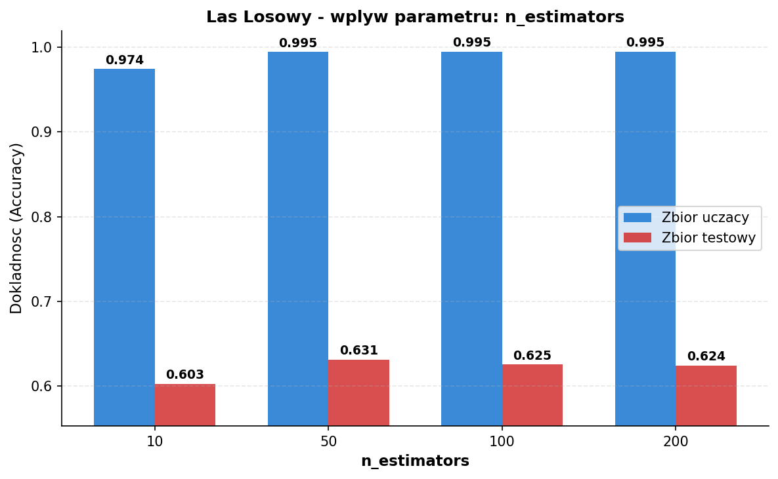
Las Losowy - wplyw liczby drzew (n_estimators)
Najlepsza dokladnosc testowa (0.6310) uzyskano dla wartosci n_estimators=50, najgorsza (0.6025) dla n_estimators=10. Srednia roznica train-test wynosi 0.369 - wyrazne przeuczenie.
Parametr: max_depth
Wartosc | Acc (train) | Acc (test) | Precision | Recall | F1
3 | 0.6204 | 0.626 | 0.6941 | 0.2682 | 0.3869
5 | 0.6411 | 0.6375 | 0.7159 | 0.292 | 0.4149
10 | 0.771 | 0.638 | 0.6388 | 0.408 | 0.4979
20 | 0.9944 | 0.62 | 0.5806 | 0.4909 | 0.532

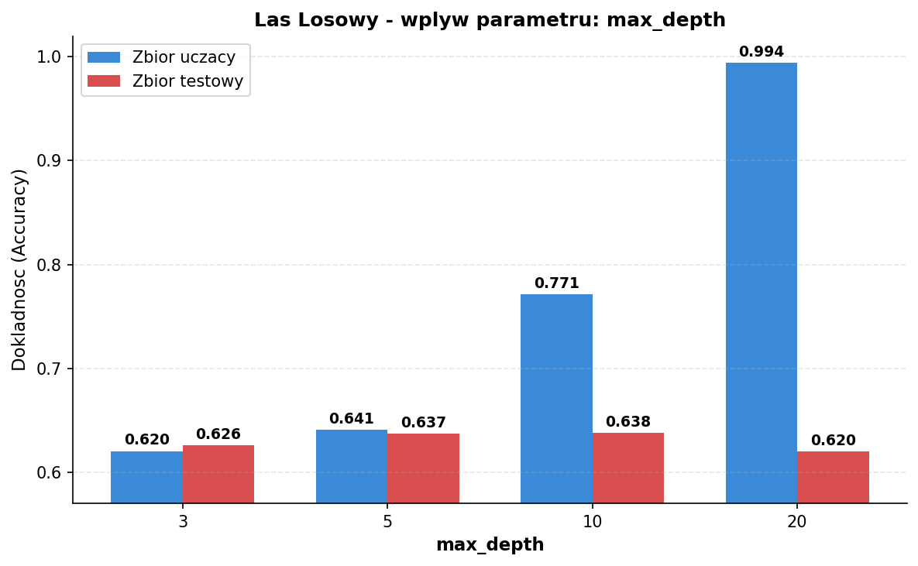
Las Losowy - wplyw maksymalnej glebokosci
Najlepsza dokladnosc testowa (0.6380) uzyskano dla wartosci max_depth=10, najgorsza (0.6200) dla max_depth=20. Srednia roznica train-test wynosi 0.126 - wyrazne przeuczenie.

5.2. Drzewo Decyzyjne
Parametr: max_depth
Wartosc | Acc (train) | Acc (test) | Precision | Recall | F1
3 | 0.62 | 0.624 | 0.6928 | 0.2614 | 0.3795
5 | 0.6372 | 0.622 | 0.6033 | 0.4114 | 0.4892
10 | 0.7264 | 0.6055 | 0.5565 | 0.5091 | 0.5318
20 | 0.9728 | 0.579 | 0.5222 | 0.5068 | 0.5144

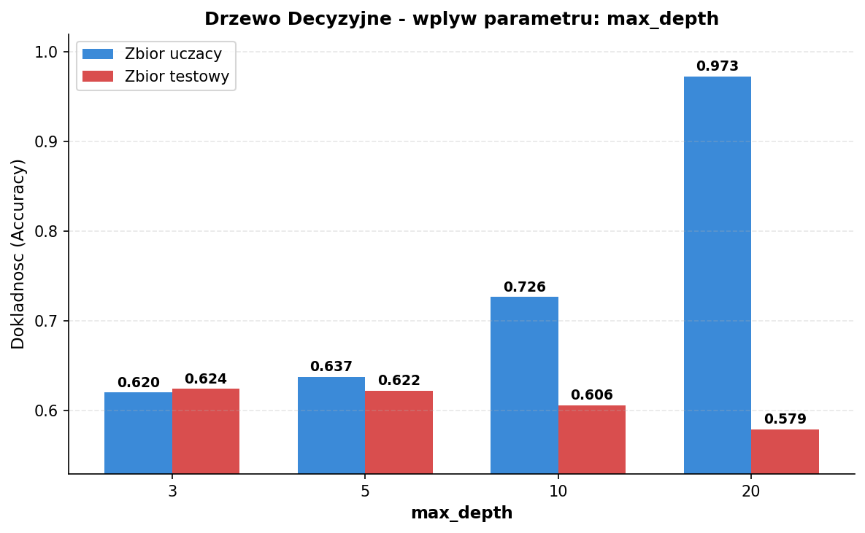
Drzewo Decyzyjne - wplyw maksymalnej glebokosci
Najlepsza dokladnosc testowa (0.6240) uzyskano dla wartosci max_depth=3, najgorsza (0.5790) dla max_depth=20. Srednia roznica train-test wynosi 0.131 - wyrazne przeuczenie.
Parametr: min_samples_leaf
Wartosc | Acc (train) | Acc (test) | Precision | Recall | F1
1 | 0.9948 | 0.5685 | 0.5098 | 0.5045 | 0.5071
5 | 0.8203 | 0.5805 | 0.5253 | 0.483 | 0.5033
10 | 0.7569 | 0.5935 | 0.5438 | 0.4727 | 0.5058
20 | 0.7097 | 0.6035 | 0.5551 | 0.4977 | 0.5249

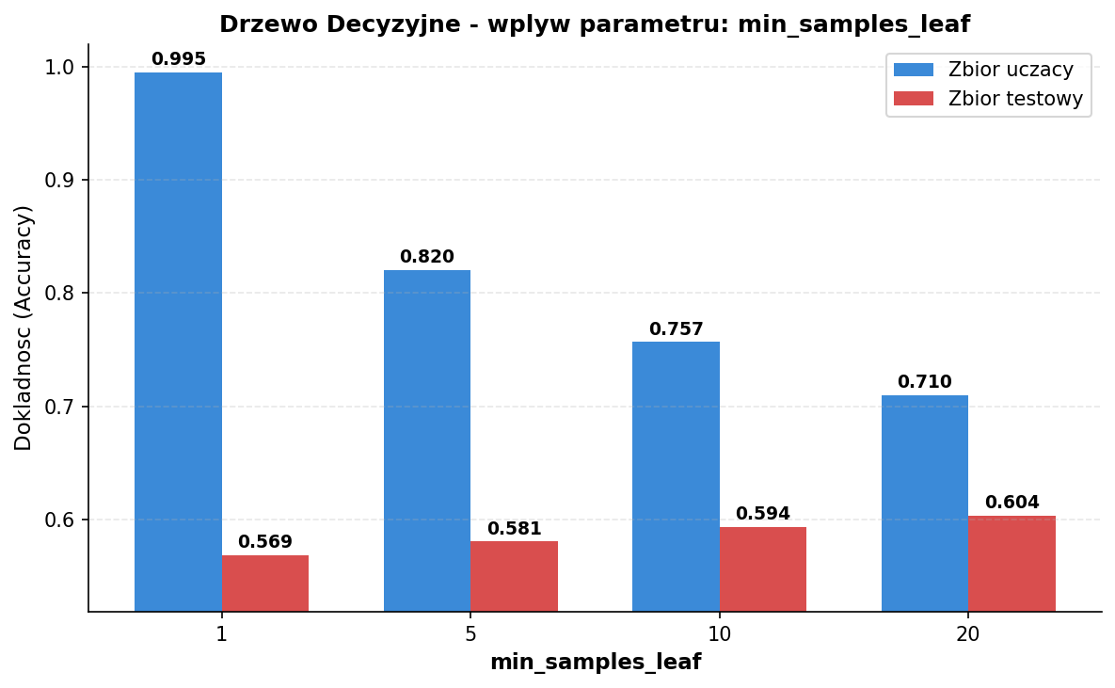
Drzewo Decyzyjne - wplyw min. liczby obserwacji w lisciu
Najlepsza dokladnosc testowa (0.6035) uzyskano dla wartosci min_samples_leaf=20, najgorsza (0.5685) dla min_samples_leaf=1. Srednia roznica train-test wynosi 0.234 - wyrazne przeuczenie.

5.3. k-NN
Parametr: n_neighbors
Wartosc | Acc (train) | Acc (test) | Precision | Recall | F1
3 | 0.7728 | 0.5535 | 0.4926 | 0.4932 | 0.4929
5 | 0.7181 | 0.567 | 0.5083 | 0.4852 | 0.4965
9 | 0.6761 | 0.5825 | 0.5283 | 0.4773 | 0.5015
15 | 0.6554 | 0.5855 | 0.5334 | 0.4625 | 0.4954

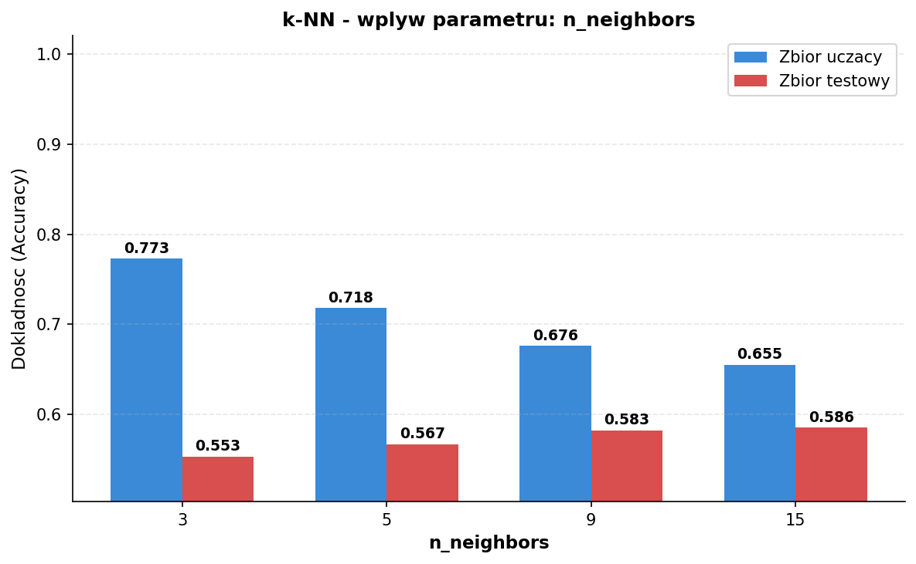
k-NN - wplyw liczby sasiadow
Najlepsza dokladnosc testowa (0.5855) uzyskano dla wartosci n_neighbors=15, najgorsza (0.5535) dla n_neighbors=3. Srednia roznica train-test wynosi 0.133 - wyrazne przeuczenie.
Parametr: metric
Wartosc | Acc (train) | Acc (test) | Precision | Recall | F1
euclidean | 0.7181 | 0.567 | 0.5083 | 0.4852 | 0.4965
manhattan | 0.73 | 0.5905 | 0.5364 | 0.5102 | 0.523
chebyshev | 0.7104 | 0.553 | 0.4916 | 0.4659 | 0.4784
minkowski | 0.7181 | 0.567 | 0.5083 | 0.4852 | 0.4965

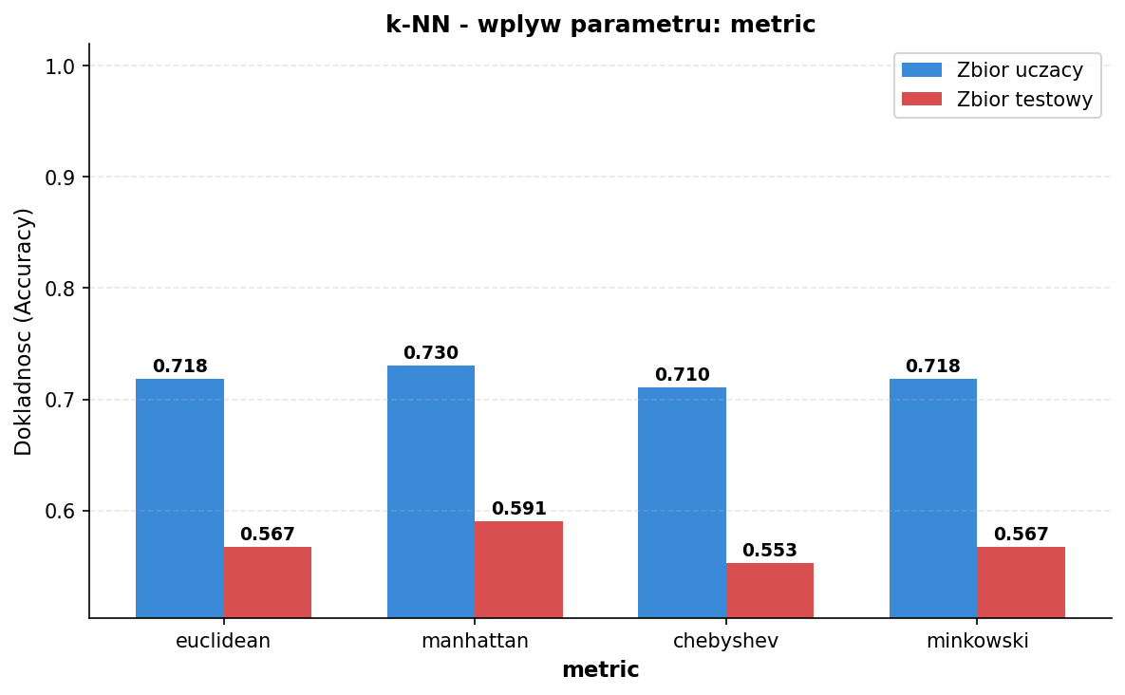
k-NN - wplyw metryki odleglosci
Najlepsza dokladnosc testowa (0.5905) uzyskano dla wartosci metric=manhattan, najgorsza (0.5530) dla metric=chebyshev. Srednia roznica train-test wynosi 0.150 - wyrazne przeuczenie.

5.4. Regresja Logistyczna
Parametr: C
Wartosc | Acc (train) | Acc (test) | Precision | Recall | F1
0.01 | 0.5591 | 0.5695 | 0.5613 | 0.0989 | 0.1681
0.1 | 0.5754 | 0.577 | 0.5344 | 0.3 | 0.3843
1.0 | 0.574 | 0.576 | 0.5296 | 0.325 | 0.4028
10.0 | 0.5739 | 0.5755 | 0.5285 | 0.3261 | 0.4034

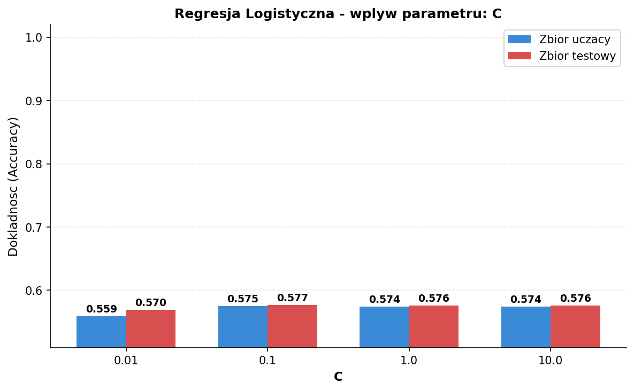
Regresja Logistyczna - wplyw parametru C
Najlepsza dokladnosc testowa (0.5770) uzyskano dla wartosci C=0.1, najgorsza (0.5695) dla C=0.01. Srednia roznica train-test wynosi -0.004 - brak istotnego przeuczenia.
Parametr: solver
Wartosc | Acc (train) | Acc (test) | Precision | Recall | F1
lbfgs | 0.574 | 0.576 | 0.5296 | 0.325 | 0.4028
liblinear | 0.5743 | 0.5755 | 0.5287 | 0.325 | 0.4025
newton-cg | 0.5743 | 0.5755 | 0.5287 | 0.325 | 0.4025
saga | 0.5741 | 0.5765 | 0.5306 | 0.325 | 0.4031

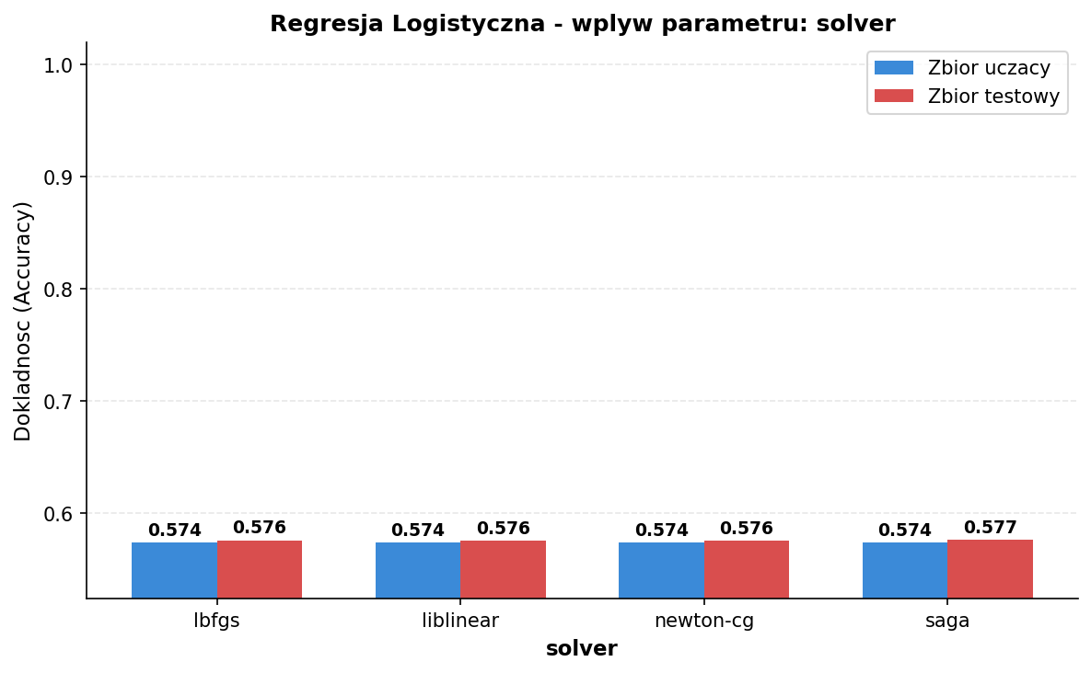
Regresja Logistyczna - wplyw algorytmu optymalizacji
Najlepsza dokladnosc testowa (0.5765) uzyskano dla wartosci solver=saga, najgorsza (0.5755) dla solver=liblinear. Srednia roznica train-test wynosi -0.002 - brak istotnego przeuczenia.

6. Wnioski
Z przeprowadzonych eksperymentow wynika, ze najlepsza pojedyncza dokladnosc testowa (0.6380) osiagnela metoda Las Losowy dla max_depth=10. Najnizsza dokladnosc (0.5530) uzyskano dla modelu k-NN przy metric=chebyshev.
Srednia dokladnosc testowa wedlug metody:
Metoda | Srednia Acc (test)
Las Losowy | 0.6255
Drzewo Decyzyjne | 0.5971
Regresja Logistyczna | 0.5752
k-NN | 0.5707

Obserwacje szczegolowe:
- W przypadku Lasu Losowego zwiekszanie liczby drzew (n_estimators) prowadzi do stopniowej stabilizacji wynikow - powyzej okolo 100 drzew dalsze przyrosty sa marginalne.
- Dla drzew decyzyjnych zbyt duza glebokosc (max_depth=20) skutkuje wyraznym przeuczeniem: dokladnosc treningowa siega niemal 100%, podczas gdy testowa pozostaje na zblizonym lub nizszym poziomie niz dla plytszych drzew.
- k-NN okazuje sie wrazliwe na wybor metryki - metryki Manhattana i Euklidesowa daja zwykle podobne i lepsze wyniki niz metryka Czebyszewa.
- Regresja Logistyczna jako model liniowy uzyskuje najnizsze wyniki, co sugeruje, ze zaleznosc miedzy cechami a klasa decyzyjna jest istotnie nieliniowa. Wartosc parametru C oraz wybor solvera maja minimalny wplyw na koncowe wyniki.
- Najlepiej radzace sobie z problemem metody to zespoly drzew (Las Losowy) oraz pojedyncze drzewa o ograniczonej glebokosci, co potwierdza ze problem ma charakter silnie nieliniowy z duza liczba interakcji miedzy cechami.
Podsumowujac, dla rozwazanego problemu klasyfikacji opoznien lotow rekomendowanym modelem jest Las Losowy z liczba drzew rzedu 100-200 i ograniczona glebokoscia, ktory zapewnia dobry kompromis miedzy dokladnoscia a stabilnoscia oraz odpornosc na przeuczenie.

7. Zrodla
- Zbior danych: https://www.kaggle.com/datasets/jimschacko/airlines-dataset-to-predict-a-delay
- Dokumentacja scikit-learn: https://scikit-learn.org/stable/
- Breiman L., "Random Forests", Machine Learning, 45(1), 5-32 (2001).
- Hastie T., Tibshirani R., Friedman J., "The Elements of Statistical Learning", Springer, 2009.

